Język angielski, kl. VII, 26.03.2020
Do wykonania zadań z podręcznika i ćwiczeniówki konieczne jest zalogowanie na stronie
https://www.pearson.pl/jezyk-angielski/katalog/rozwiazania-cyfrowe/edesk/
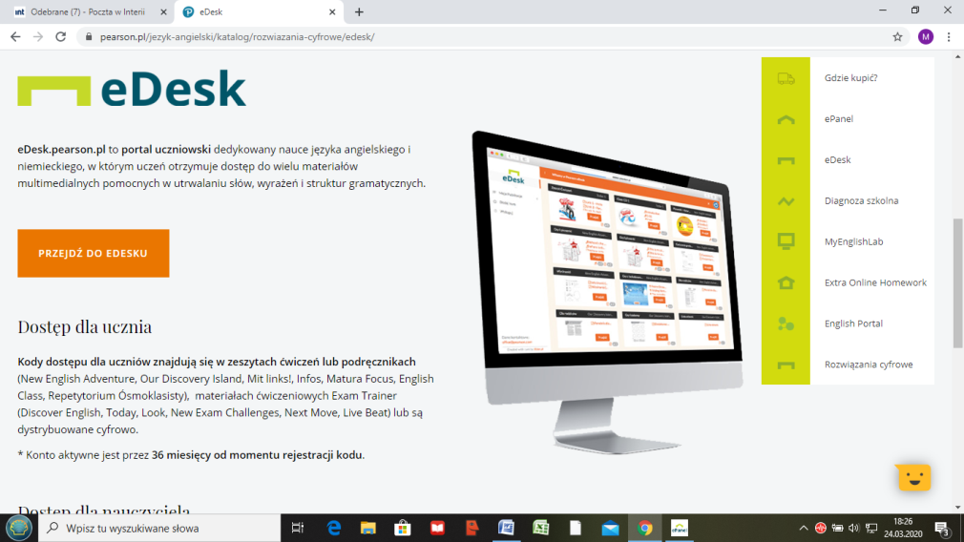
Po zalogowaniu , po lewej stronie w menu wyszukujemy English Class A2+
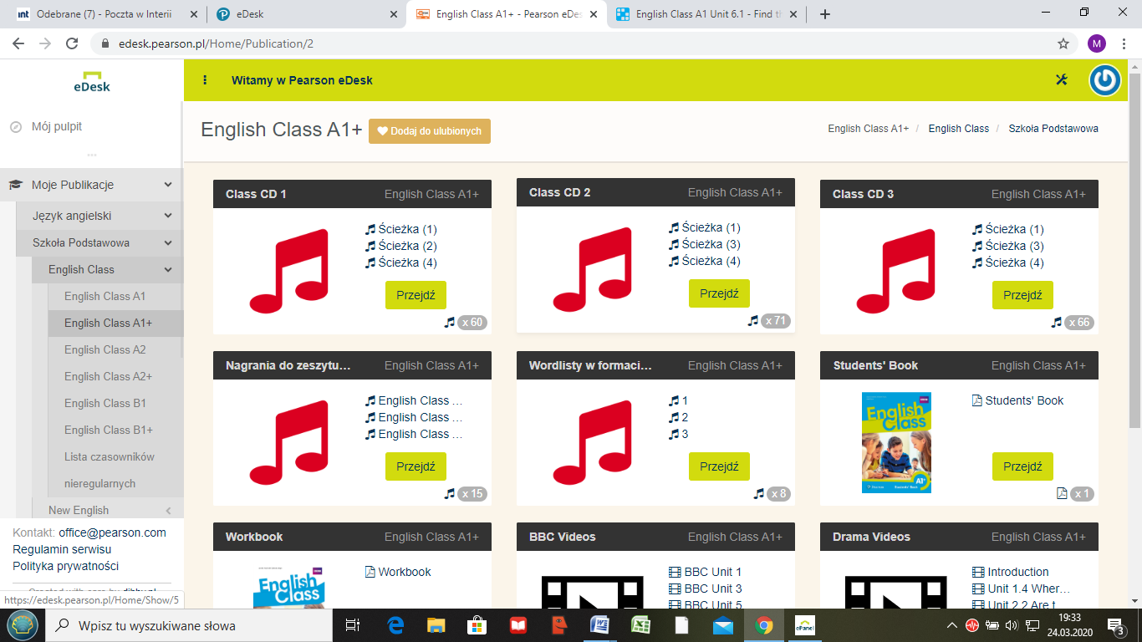
Rozdział 7
Temat: Shopping.
Podręcznik, str. 82, 83, 91
Zad. 1 str.82
W zeszycie odpowiadamy na pytania po angielsku:
- Kiedy ostatnio byłeś na zakupach?
- Co kupiłeś?
Zad. 2 str. 82
Korzystając ze słowniczka na str. 91 (rodzaje sklepów) uczymy się słownictwa. Słuchając kilkakrotnie nagrania CD3.24 ćwiczymy wymowę.
Zad. 3 str. 83
Używając wskazówek , rozpoznajemy sklepy na rysunku od A do I i w zeszycie zapisujemy ich nazwy:
Np.
A – clothes shop
Zad. 4 str. 83
Jakie sklepy są w twojej okolicy? Zapisujemy zdania w zeszycie stosując czasownik have got.
Wymagania: Po zrealizowaniu lekcji znamy słownictwo w mowie i piśmie ze słowniczka na stronie 91, (rodzaje sklepów).

W razie pytań, proszę o kontakt : 503172704

